МБДОУ Кашарский д/с №2 «Сказка»

**Квест - игра по ПДД в детском саду в старшей группе «Починим светофор»**

Воспитатель: Гаврилова Е. Н.

Март 2024 г

Конспект квест - игры для детей старшей группы по правилам дорожного движения, с применением элементов ТРИЗ - технологии на тему «Починим светофор»

Описание материала: Предлагаю вашему вниманию конспект квест - игры по ПДД "Починим светофор", с применением элементов ТРИЗ - технологии. Занятие содержит материал по социально-коммуникативному развитию.

**Цель:** Закрепить знания детей о светофоре и его сигналах

**Задачи:**

1. Закрепить знания детей о сигналах светофора, соотносить сигналы светофора с действиями пешехода и движением транспорта

2. Уточнить, имеющиеся у детей представления о дорожных знаках

3. Развивать умения выполнять движения в соответствии с сигналом светофора

4. Развивать внимание, наблюдательность, быстроту действий, ориентировку в пространстве, поисковую активность

5. Развивать познавательно-мыслительную активность детей: производить мыслительные операции (сравнение), творческое мышление

6. Воспитывать чувство товарищества, взаимопомощи.

Интеграция образовательных областей: речевое развитие, социально-коммуникативное развитие, физическое развитие, познавательное развитие.

Виды деятельности: игровая деятельность, коммуникативная деятельность, двигательная деятельность, познавательная деятельность.

**Методы и приемы:**

1. Словесные методы: беседа;

2. Наглядные методы: демонстрация наглядных пособий;

3. Практические методы: упражнение;

4. Игровые методы: игровая мотивация, проблемные ситуации, дидактическая игра.

Материал и оборудование: Кукла «Светофор Светофорыч», картинка со сломанным светофором, цветные сигналы светофора, разрезные картинки дорожных знаков, сигналы для игры «Автомобили и пешеходы», рули для игры, медали по количеству детей.

Предварительная работа: Беседа о светофоре и его сигналах, лото «Дорожные знаки», отгадывание загадок по теме ПДД, игра «Собери из частей»

**Ход квест - игры**

**Воспитатель:** Здравствуйте, ребята, сегодня у нас в гостях Светофор Светофорыч. Он пришёл к нам с просьбой. Посмотрите, у него в городе на светофорах пропали все цвета. Он просит помочь их отыскать. Поможем?

Дети: Да.

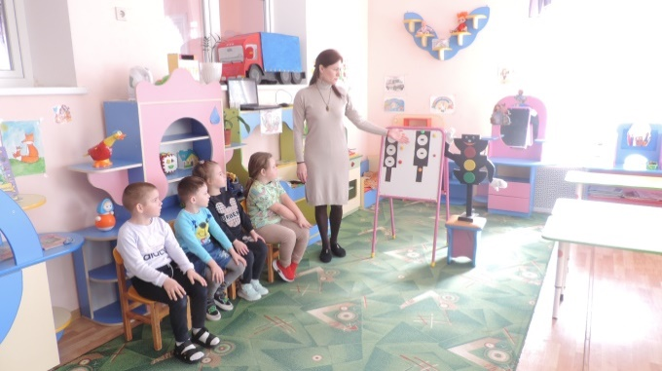

Дети рассматривают светофоры и замечают, что они и правда сломаны.

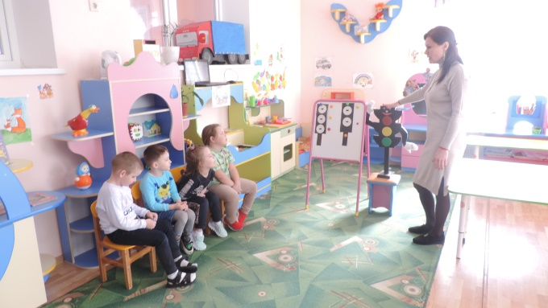

Дети: У светофора нет сигналов.

**Воспитатель:** Ну, что дети, поможем Светофор Светофорычу??

Дети: Да

**Воспитатель:** Для того чтобы найти сигналы светофора нам нужно выполнить задания. Выполняя каждое задание, мы будем находить загадки о том, где спрятаны сигналы. И первое задание - нужно собрать дорожные знаки из частей.

**Игра «Собери из частей»**

Дети делятся на три команды, каждая из команд собирает из частей дорожный знак, называет его. Выполнив задание, дети находят загадку.

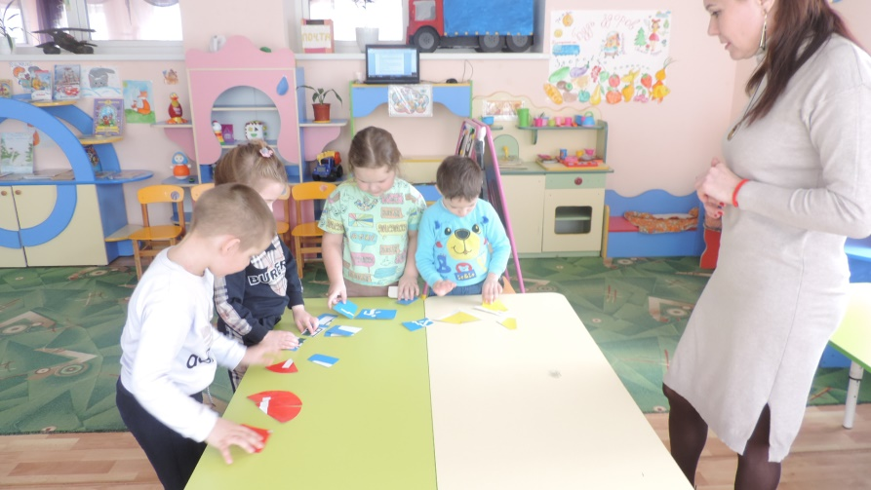

Воспитатель: Молодцы! **Слушайте загадку:** Первый сигнал ты найдешь

Там, где чудо-ящик, в нём окно,

В том окошечке кино. **(Телевизор)**

Дети: Телевизор

Находят красный сигнал, прикрепляют сигнал на картинку, где сломанный светофор.

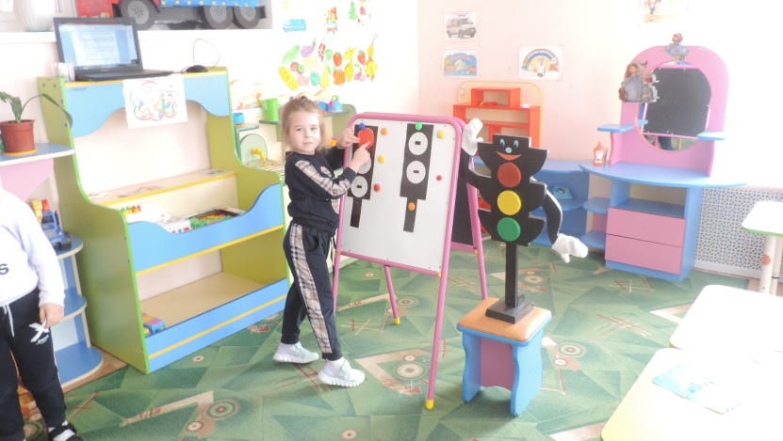 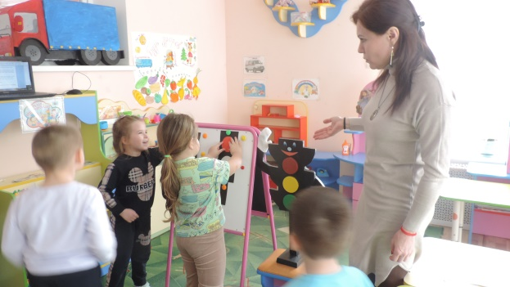

**Воспитатель: Следующее задание - Конкурс «Дорожные знаки»**

Внимание - правило, будет показан знак дорожного движения, вы должны дать ответ, как называется дорожный знак и что он обозначает.

**1.«Пешеходный переход»** Он указывает на место наземного перехода проезжей части улицы. Устанавливается такой знак возле специальной разметки для пешеходов»

**2.«Место остановки автобуса»** - он информирует и указывает нам на то, что в этом месте останавливается автобус.

**3.«Движение на велосипедах запрещено»** - этот знак запрещает движение на велосипедах и мопедах.

**4.«Движение пешеходов запрещено»** - этот знак запрещает передвижение пешеходов. Устанавливается он в местах, где двигаться пешком может быть опасно.

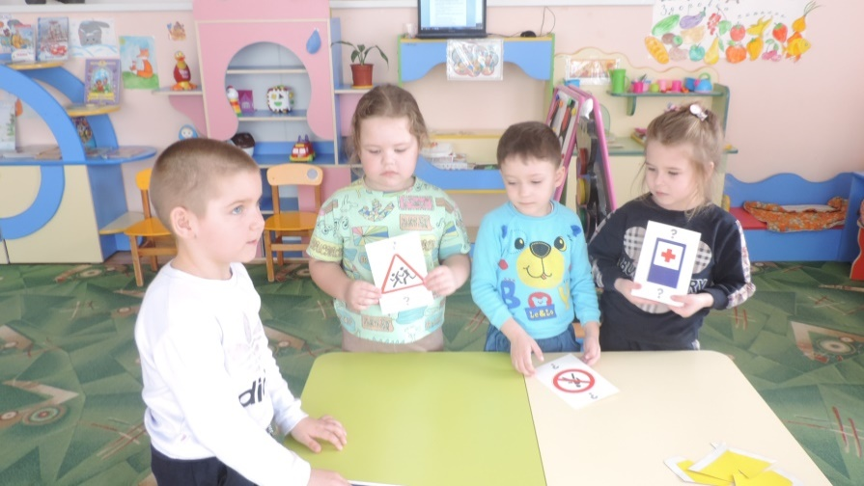

**По окончанию игры дети находят загадку.**

Воспитатель (читает загадку): Второй сигнал ты найдешь

Там, где ваш портрет во всём на вас похожий.

Засмеетесь – и в ответ он засмеется тоже… **(зеркало)**

Дети находят второй сигнал, прикрепляют на картинку.

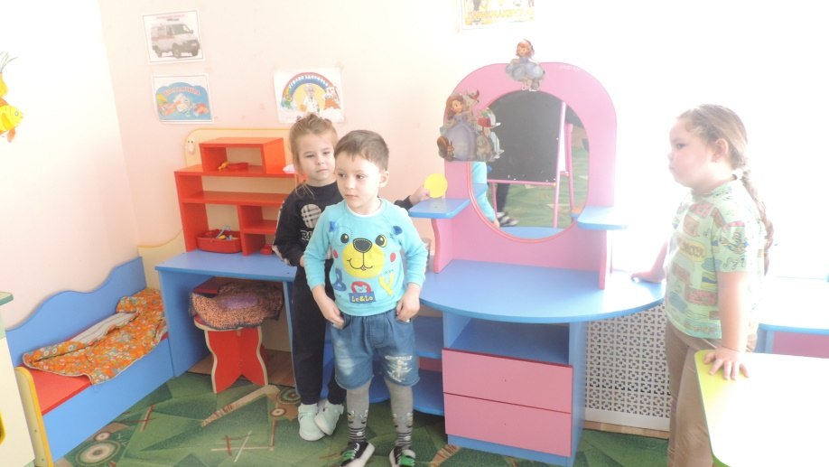

**Воспитатель:** **Следующее задание нужно отгадать загадки:**

Я глазищами моргаю неустанно день и ночь.

Я машинам помогаю и тебе хочу помочь. **(Светофор)**

На обочинах стоят, молча с нами говорят.

Всем готовы помогать. Главное – их понимать. **(Дорожные знаки)**

Две дороги долго шли и друг к дружке подошли.

Ссориться не стали, пересеклись и дальше побежали.

Что это за место, Всем нам интересно. **(Перекресток)**

Мы едем в такси и таксичке, в автобусе и электричке. **(Пассажиры)**

За рулем я сижу, на дорогу гляжу. **(Водитель)**

Человек по мне шагает. Переходом называет. **(Пешеходный переход)**

Эту ленту не возьмешь и в косичку не вплетешь.

На земле она лежит, транспорт вдоль по ней бежит. **(Дорога)**

Тут машина не пойдет. Главный здесь – пешеход.

Чтоб друг другу не мешать, нужно справа путь держать. **(Тротуар)**

Дети находят загадку

**Воспитатель:** Ну, **вот и последняя загадка:** Третий ты сигнал найдешь

Там, где он зеленеет и растет и всю жизнь лишь воду пьет.

Место жительства – горшок, Это… **(Комнатный цветок)**

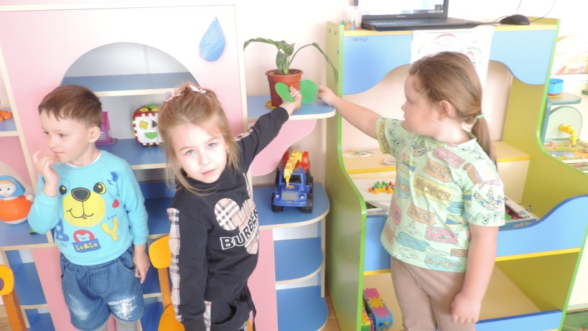

Прикрепляют на картинку.

**Воспитатель:** Нашли все сигналы светофора.

**Игра «Соотнеси сигналы светофора с движением транспорта»**

Воспитатель: На красный сигнал светофора транспорт что делает? (стоит)

Ставят картинку стоящего транспорта напротив красного сигнала.

На желтый - стоит

Ставят картинку стоящего транспорта напротив желтого сигнала

На зелёный - едет

Ставят картинку едущего транспорта напротив зеленого сигнала

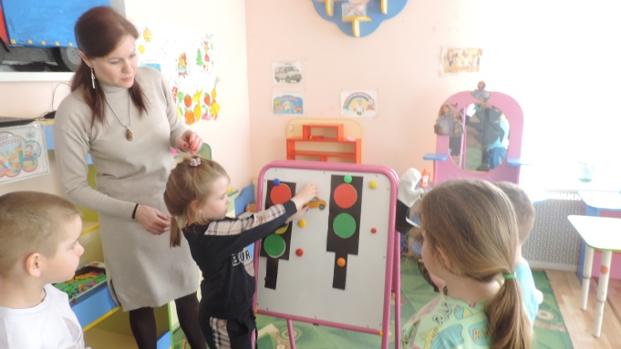 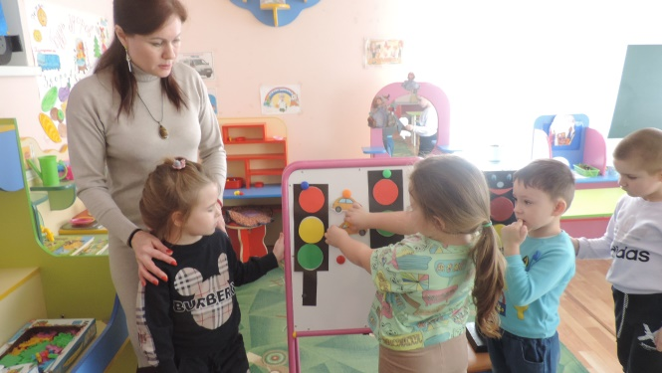

**Игра «Соотнеси сигналы светофора с действиями пешехода»**

Выставляется картинка с изображением светофора для пешеходов

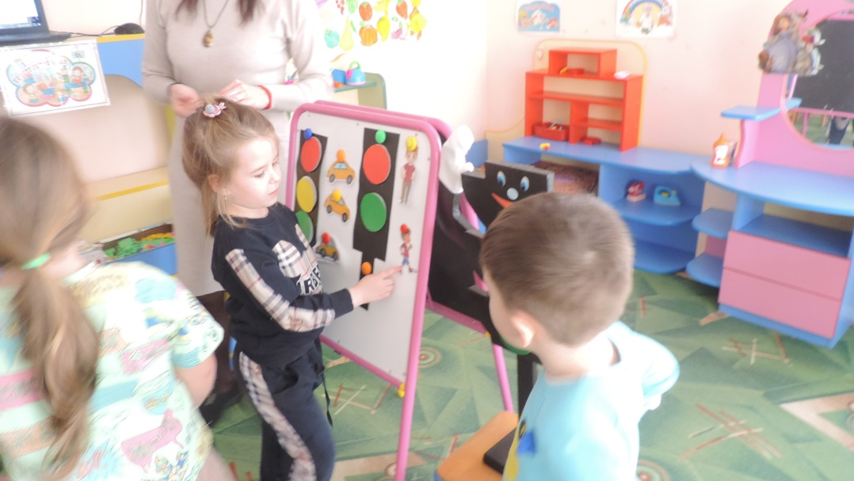

**Воспитатель:** Что это за светофор и для кого он предназначен? (для пешеходов) Чем отличается светофор для пешеходов от транспортного (У него два сигнала красный и зеленый, а у транспортного три сигнала)

**Воспитатель:** На красный сигнал светофора, что делает пешеход? (стоит)

Ставят картинку стоящего пешехода напротив красного сигнала

На зеленый сигнал светофора, что делает пешеход? (идет)

Ставят картинку идущего пешехода напротив зелёного сигнала

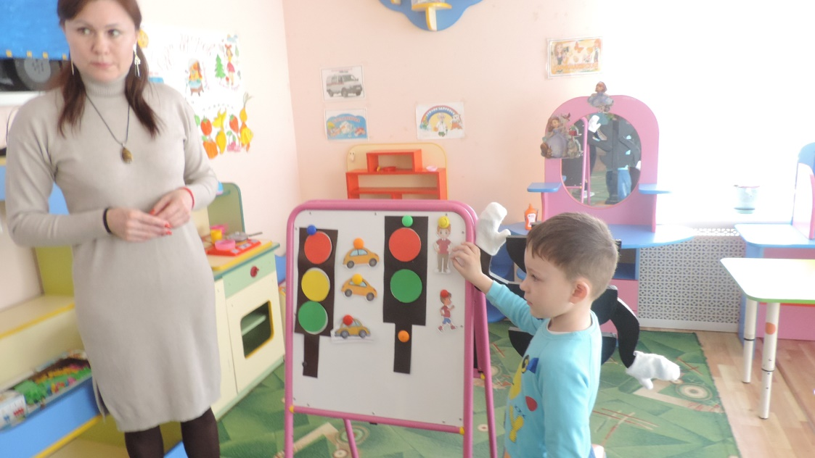

**Воспитатель:** Ребята, скажите, если у транспортного светофора горит красный сигнал, то какой сигнал будет гореть у пешеходного светофора?

Дети: Зеленый

**Воспитатель:** А если у транспортного светофора будет гореть зеленый, то у пешеходного какой?

Дети: Красный

**Воспитатель:** Если желтый сигнал горит у транспортного светофора, то у пешеходного какой?

Дети: Красный

**Воспитатель:** Молодцы! (обращается к Светофор Светофорычу) Ну вот, мы отыскали сигналы светофора. Теперь будет порядок на улицах города Дорожных знаков.

Светофор Светофорыч: Спасибо, вам ребята! Наши жители хотят отблагодарить вас и прислали вам вот такие медальки, за отличные поиски сигналов светофора. А мне пора, до свидания!

Детям вручаются медали.

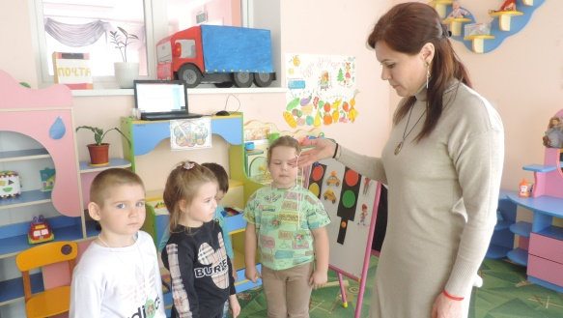 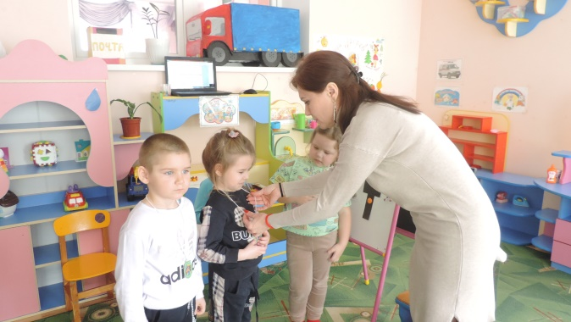 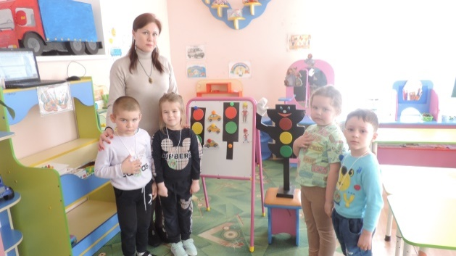

**Воспитатель:** Понравилось вам сегодняшнее занятие?

Что понравилось больше всего?